***FUNDACION CATALINA DE MARÍA***

***LICEO SAGRADO CORAZÓN- COPIAPÓ***

***71 AÑOS, 1949 – 2020***

**INSTRUCCIONES GENERALES**

**SEMANA DEL 30 DEL MARZO AL 03 DE ABRIL**

Nombre: _____________________________Curso: 6º Año A Fecha: __/__/___

**INSTRUCCIONES GENERALES**

Querida Estudiante,

Junto con saludarte y esperando que te encuentres bien y sobre todo que sigas cuidándote con tu familia, te informo que, en la página web, encontraras los ejercicios desarrollados con su respectiva respuesta para que puedas ir corrigiendo y confirmando tus respuestas.

Te recomiendo planificar tus actividades en la asignatura de matemática siguiendo lo indicado en la parte inferior.

Te envío un fuerte abrazo y que sigamos cuidándonos.

Atte,

Prof. Carolina R.-

**DETALLE DE LOS CONTENIDOS**

|  |  |
| --- | --- |
| **ASIGNATURA** | Matemática |
| **PROFESORA** | Carolina Rojas Castillo |
| **CURSO** | 6 años básico A |
| **UNIDAD** | 0 |
| **OBJETIVO DE APRENDIZAJE** | O.A 2  -Realizando cálculos con operación combinada, que involucren las cuatro operaciones básicas. |
| **TIEMPO DE REALIZACIÓN** | -2 CLASES DE 90 MINUTOS Y UNA CLASE DE 45 MINUTOS (225 Minutos)  Semana desde el 30 de marzo al 03 de abril) |
| **INSTRUCCIONES GENERALES** | |
| **DÍA Nº1 (90 Minutos)**  - Revisar las guías efectuadas y comparar los ejercicios realizados con las respuestas que se encuentran en la página web, corregir errores en tu respectivo cuaderno. | |
| **DÍA Nº2 (90 MINUTOS)**  - Trabajar con el cuaderno de ejercicios de matemática de 6º Año básico. Libro delgado pág Nº6 y Nº7, “Operatoria con números naturales”. | |
| **DÍA Nº3 (90 MINUTOS)**  - Avanzar en el cuaderno de ejercicios de matemática de 6º año básico. Libro delgado Pág Nº8 y Nº9 | |

**DIA Nº2**

**“EJERCICIOS DEL CUADERNO DE EJERCICIOS”. PÁG Nº6 y Nº7**

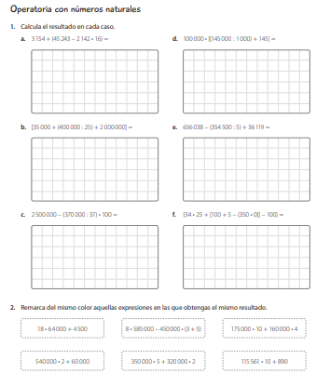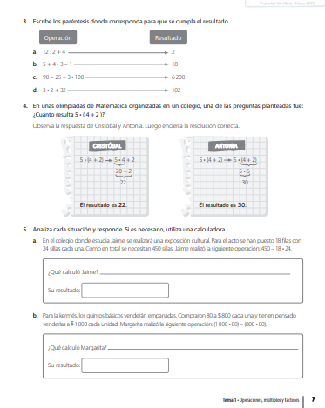

**DIA Nº3**

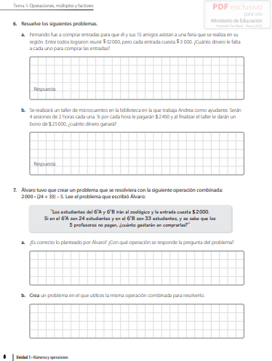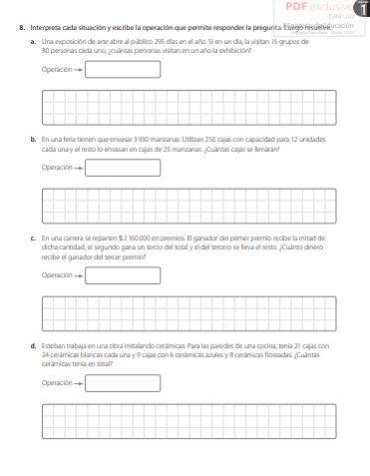**“EJERCICIOS DEL CUADERNO DE EJERCICIOS”. PÁG Nº8 y Nº9**